Tạo App & Basic settings

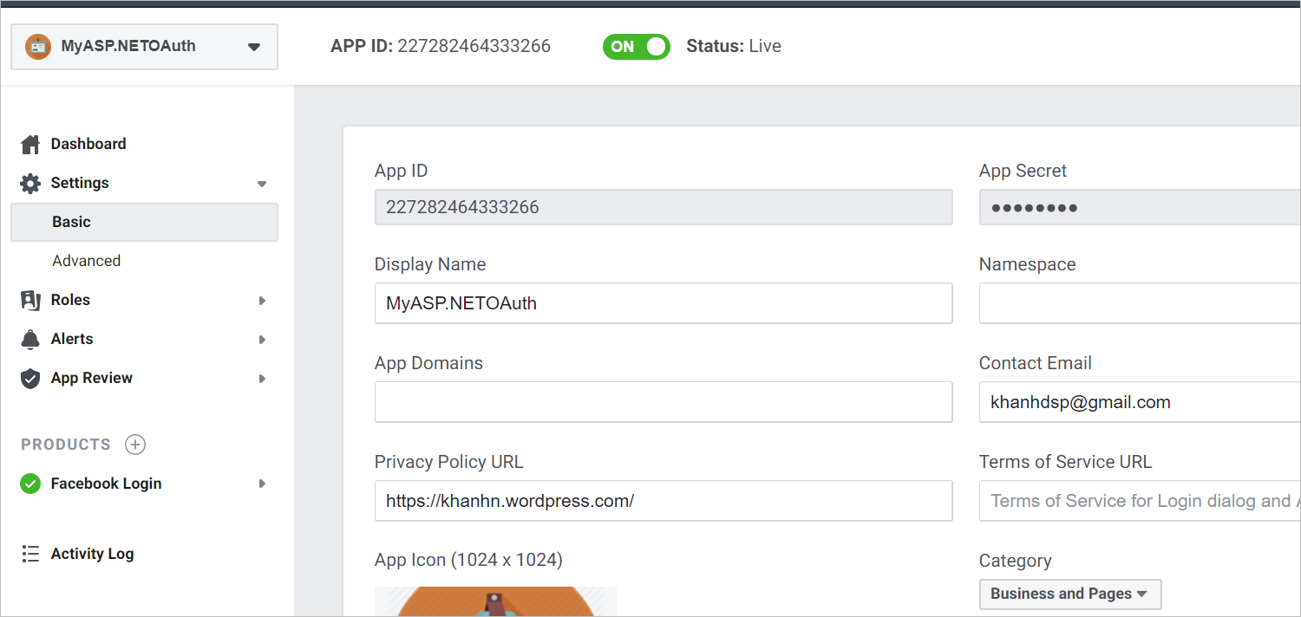

Thiết lập Valid Oauth Redirect

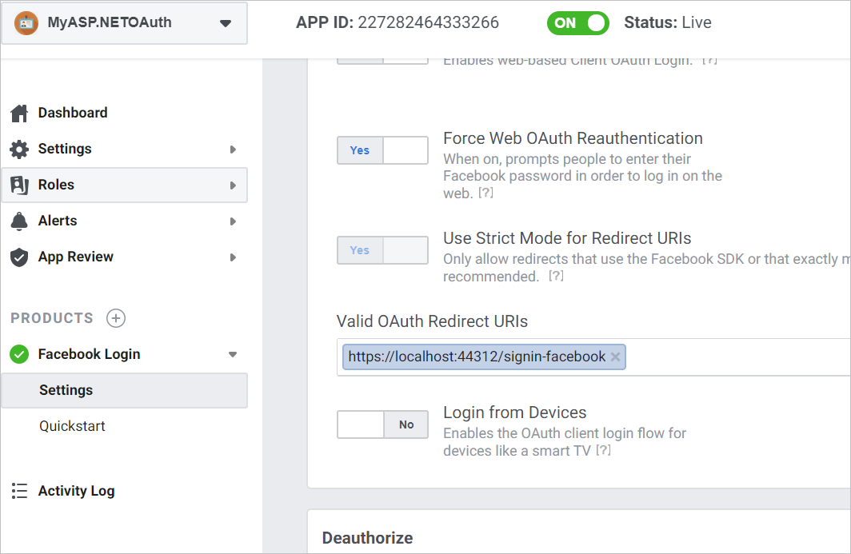

https://localhost:44312**/signin-facebook**